Argentina

Argentina. Voto de castigo en Provincia de Buenos Aires preludia el fracaso de Javier Milei

Fecha: septiembre 9, 2025Autor/a: marcelosolervicens0 Comentarios
RESUMEN: En las elecciones de la provincia de Buenos Aires, la más poblada, con más de 14 millones de votantes, el presidente Javier Milei sufrió una aplastante derrota. Ello no augura nada bueno para La Libertad Avanza porque en las elecciones nacionales al Congreso del 26 de octubre próximo. Al mismo tiempo, la victoria de un peronismo reunificado encarnó una nueva resurrección del peronismo bajo un nuevo liderazgo del Gobernador de Buenos Aires Axel Kicillof, que se perfila como opción presidencial para 2027. ¿El voto de castigo por su ajuste neoliberal preludia un nuevo estrepitoso fracaso del proyecto neoliberal de Javier Milei y la ultraderecha argentina?

Derrota aplastante del Gobierno de Javier Milei
La derrota de la Libertad Avanza en la Provincia de Buenos Aires (PBA) fue aplastante, superó todos los pronósticos y desmintió todas las encuestas que anticipaban resultados cerrados. El propio Javier Milei hablaba de un posible empate técnico para entusiasmar a los inversores.
Lo cierto es que la Fuerza Patria (peronismo) obtuvo 47,3% de los votos, mientras que la alianza de La Libertad Avanza (LLA) y Propuesta Republicana (PRO) de Mauricio Macri, alcanzó sólo 33,7%. Son 13 puntos de distancia con la alianza LLA-PRO que le hicieron perder en seis de las ocho secciones electorales bonaerenses, entre ellas las dos más pobladas, la primera y la tercera. Resultados con gran impacto porque en la PBA vive el 40% del padrón electoral (14 millones) y porque esta vez se realizaron en fecha distinta de las elecciones nacionales al Congreso.
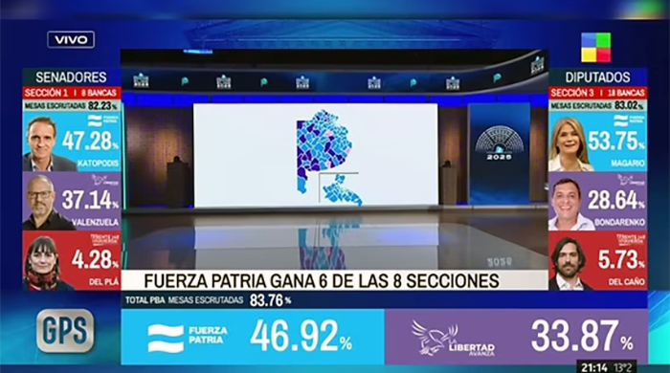
En ellas participó el 61,6% de los votantes: un ausentismo menor que el vaticinado en las encuestas previendo el desencanto de varones jóvenes de clase media baja con el gobierno de Milei. Por otro lado, el centrista Somos Buenos Aires con 5,7%, no logró posicionarse como tercera vía. Incluso, quedó en cuarta posición al ser superado en varias secciones por el Frente de Izquierda y De Trabajadores-Unidad (4,4%). El FIT-U hace un balance positivo porque obtuvo dos diputados en la tercera sección y 7,5% de los votos en La Matanza. Con ello se fortalece una izquierda, ligada a los movimientos sociales, de acuerdo con Daniel Satur y se plantea organizar “la bronca desde abajo para derrotar el ajuste de Milei”.
El peronismo aumentó el número de escaños en la Provincia de Buenos Aires. Incluso, con 24 senadores, tiene quórum propio, contra 16 de la derecha (LLA y el PRO). La Fuerza Patria también ganó en zonas rurales como Tandil, aunque siguió perdiendo en Bahía Blanca, una localidad ligada a las exportaciones.
Producto de que el presidente Javier se equivocó al nacionalizar la contienda y porque el Gobernador de la Provincia de Buenos Aires Axel Kicillof se la jugó fijando en fecha distinta esas elecciones y por el alto peso demográfico de Buenos Aires, estos resultados han tenido una alta carga simbólica con vistas a las elecciones de diputados y la renovación de un tercio del Senado a nivel nacional el próximo 26 de octubre.
En concreto, ellos anticipan un voto de castigo que preludia el fracaso del Gobierno de Javier Milei, al no conseguir un peso legislativo y perder el apoyo del PRO y otros sectores de derecha, que le permita gobernar perdiendo en 2027. Incluso la derrota del Mileísmo despunta como un nuevo fracaso estrepitoso de un proyecto neoliberal como el de Fernando de la Rúa y de otros presidentes argentinos.

Causas del voto de castigo contra el ajuste neoliberal de Milei
Los observadores destacan el error de Milei, al nacionalizar la elección en la provincia de Buenos Aires, transformándola en una “batalla a matar o morir contra el kirchnerismo”, con afirmaciones como, “Vamos a poner el último clavo en el ataúd” del kirchnerismo. Una cuestión reiterada por Milei como parte de la oleada ultraderechista mundial, en entrevista con el hijo de Sarkozy, en 21 News: la pelea con el kirchnerismo “es a todo o nada”.
Incluso en su soberbia despectiva, Milei afirmó el provocador “Kirchnerismo nunca más”, en una inaceptable apropiación del título del informe de la Comisión Nacional sobre la Desaparición de Personas (CONADEP) y lema del movimiento social, entre otras de las Abuelas de Plaza de Mayo, contra los crímenes de la última dictadura militar (1976-1983) que es venerada por La Libertad Avanza.
Influyó en la derrota de Milei, el reciente escándalo de las coimas para Karina Milei. En efecto, la difusión de audios de Diego Espagnuolo, Director de Agencia Nacional de Discapacidad (ANDIS) revelaron un esquema de coimas agregadas al costo de medicamentos en beneficio de la hermana del presidente y secretaria general de la Presidencia, Karina Milei. Una corrupción en el ANDIS, mientras el gobierno reducía los beneficios para los discapacitados porque no había plata. Se trata de un esquema de corrupción negado sin éxito por parte de un gobierno que prometió terminar con la casta de funcionarios que se aprovechaban del Estado. Un escándalo que se agrega a la mega estafa de la criptomoneda $Libra apoyada por Milei.
Lo cierto es que los resultados apuntan a un voto de castigo al gobierno por las catastróficas consecuencias económicas y sociales de las políticas de ajuste y el modelo neoliberal del autodenominado anarcocapitalista Milei. Aunque la pobreza alcanzó más del 50% en 2024, ella se mantiene al 38% en abril pasado de acuerdo con el INDEC. Además, en julio, una encuesta reveló que la mitad de los argentinos teme perder su empleo, mientras un 63,7% no alcanza a llegar a fines de mes. Todo eso ha hecho caer el nivel de aprobación al gobierno de Milei. El 60% considera que el gobierno profundiza la desigualdad y afirmaban querer castigar al gobierno en los próximos comicios.
Es así como, en lugar de estabilidad, la motosierra esgrimida por Milei, la búsqueda de equilibrio fiscal y la baja de la inflación, se han traducido en mayor inestabilidad económica. Todo indica que ello no cambiaría en el futuro. Por un lado, terminó con las bandas de tasas de interés flotantes acordadas con el FMI y vendió dólares del Tesoro. Por otro lado, hace días Milei, para mantener el precio del dólar y evitar la dolarización, elevó las tasas de interés al 80% e incrementó las reservas bancarias al 50% para evitar la circulación de pesos.

Lo cierto es que el voto de castigo contra Milei en la PBA y el complejo panorama hacia las elecciones del 26 de octubre ya tienen un impacto económico enorme sobre el gobierno. De acuerdo con Bloomberg: “Los bonos argentinos se desploman”; el Financial Times coincide en vaticinar el desplome de los mercados argentinos; el Banco de inversiones Morgan Stanley retiró su reciente recomendación de compra de activos argentinos. Y es que existe un consenso entre los expertos de que el futuro de la agenda económica de Milei estará marcado por la incertidumbre e indicadores en rojo.
Destacamos, además, que la caída de popularidad del gobierno se tradujo en mayor debilidad de la LLA en el Congreso. A pesar de que con 39 diputados y 7 senadores no tiene mayoría legislativa, LLA había conseguido aprobar medidas de ajuste. El desgaste del gobierno ha cambiado la situación. En efecto, ya antes de las elecciones, el Congreso invalidó por primera vez un veto presidencial, al proyecto de Ley de emergencia en discapacidad; lo que permitiría aumentar las pensiones y servicios a las personas con discapacidad. Por otro, en lo que La Nación, califica de rebelión legislativa, el senado adoptó una regulación restrictiva de los Decretos de Necesidad y Urgencia (DNU), empoderando al Congreso y terminando con la llamada sanción ficta, con los decretos ómnibus y reduciendo la capacidad del gobierno en seguir gobernando por decreto. Milei había podido aplicar su terapia de choque por el DNU que le permite actuar en materia administrativa, económica y financiera.
Los resultados de la Provincia de Buenos Aires fueron efectivamente un castigo contra el gobierno del autodenominado anarcocapitalista Javier Milei. Luego de esa derrota, el futuro del Mileísmo para las elecciones legislativas nacionales de diputados y senadores del 26 de octubre se ve muy complejo. Algunos, prevén un descenso al infierno del ultraderechista libertario, y se preguntan, como Javier Ferrero: ¿Acabará renunciando Milei como De la Rúa? El neoliberal presidente Fernando de la Rúa quien escapó en helicóptero desde la Casa Rosada en 2001, renunciando de facto a la presidencia por presión de la calle.

Reordenamiento del peronismo para el 26 de octubre y el 2027.
Los resultados en la provincia de Buenos Aires reflejan una increíble capacidad de supervivencia del peronismo, que varios daban por muerto, luego de que su impopularidad permitió la victoria de un “outsider” como Milei. En efecto, El País de España tituló: “el peronismo arrasa en Buenos Aires” y recomendó que en Argentina es una mala idea “dar por muerto al peronismo”.
Axel Kicillof, fue el gran ganador, perfilándose como alternativa al Mileísmo. Confirmó su liderazgo porque se la jugó, imponiendo la unidad del peronismo tras su estrategia de realizar las elecciones en la Provincia de Buenos Aires en fecha distinta de los comicios nacionales del 26 de octubre, a pesar de objeciones de Cristina Fernández de Kirchner y su hijo, el diputado Máximo Kirchner.
Valga destacar como señala La Jornada, la importancia que tuvo la unidad alcanzada por el peronismo para enfrentar el gobierno de Javier Milei. El peronismo consiguió frenar su atomización. Los resultados del 7 de septiembre en la PBA y la posibilidad de que ello se repita en las elecciones de los miembros del Congreso Nacional el 26 de octubre próximo están ligados a un “peronismo” que resurge de sus cenizas con el liderazgo de Axel Kicillof que es una alternativa popular contra el gobierno de Milei para las elecciones del 26 de octubre… y las presidenciales de 2027.
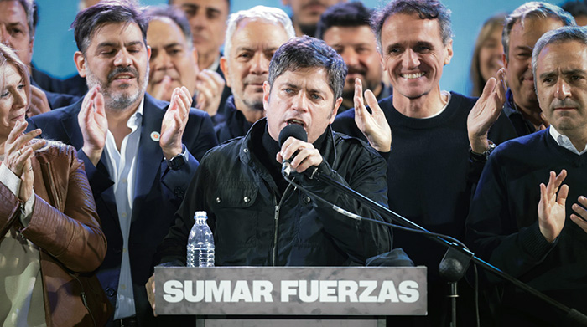
Los resultados de las elecciones en la Provincia de Buenos Aires confirman que ella sigue siendo el epicentro de la política argentina y que la estrategia de Axel Kicillof de desdoblar elecciones lo posiciona como el líder indiscutible de la oposición al Gobierno Nacional, según los analistas.
En su discurso de victoria, el Gobernador de la Provincia de Buenos Aires, Axel Kicillof reiteró su compromiso para financiar la salud, la educación y la obra pública a pesar de los recortes del gobierno de Javier Milei. Todas las fracciones del peronismo condenan la grave situación social, los despidos, el endeudamiento y denuncian la coima del 3% para Karina de los medicamentos para las personas con deficiencia física y su total sumisión ante Donald Trump.
Axel Kicillof señaló que: “no se le puede pegar a los jubilados”, “no se puede abandonar a las personas con discapacidad”. Le advirtió a Milei “no puedes gobernar para los de afuera”, para los que más tienen”. “no se puede gobernar más con odio, con maltrato y con insultos”. Afirmó que “hay otro camino y comenzamos a caminarlo” asumiendo el liderazgo del reordenamiento de la alternativa peronista.
Como señala Gabriela Vulcano, el Gobernador de Buenos Aires ganó la apuesta de encarnar la “renovación” del peronismo y recuperar a los desencantados, aunque falte definir más claramente el contenido de un nuevo proyecto progresista.
Lo cierto es que habrá un antes y un después de las elecciones en la Provincia de Buenos Aires por su gran impacto nacional. Los resultados desmintieron las encuestas y captaron la atención internacional. Para unos (a24) sorprendió al mundo, para otros (Infobae), fue más dura de lo esperado. La derrota calificada de contundente, aplastante, una paliza, tiene impacto porque cuestiona las bases del avance mundial de la ultraderecha y sus políticas. Se trata de la derrota de quien se presenta como el símbolo de la ultraderecha global de acuerdo con El País. La negativa a hacer cambios y escuchar la voz de las urnas por parte de Milei la misma noche de la derrota, hace prever una mayor crisis para el Mileísmo.
No es por nada que El Mundo afirmó que es un “duro golpe para el Presidente, al frente de un Gobierno que se sume en la incertidumbre”. El autocalificado neoliberal libertario, aliado de Donald Trump y de la ultraderecha europea (Vox y otros), entra en un momento crítico a casi dos años de la entronización. Lo más probable es que el 26 de octubre se confirme la dificultad de Milei en construir una base legislativa que le permita gobernar con eficacia de acuerdo con Eduardo Andrade Bone: podría ser un cisne negro que marque el fin del liderazgo de Milei.
Se abre la posibilidad de una victoria del progresismo peronista que contradice los discursos sobre el crecimiento imparable de una ola ultraderechista en el mundo. Es una buena noticia para el progresismo latinoamericano. La derrota de Milei fue saludada por el presidente colombiano Gustavo Petro que afirmó en la red social X: “La argentina de los argentinos verdaderamente libres, brillará”. También Axel Kicillof recibió las felicitaciones del presidente brasileño Luis Inácio Lula da Silva; del presidente uruguayo Yamandú Orsi; de Gabriel Boric, presidente de Chile; de Claudia Sheinbaum, presidenta de México; del saliente presidente boliviano, Luis Arce y de su rival, el expresidente boliviano Evo Morales.

https://comentariointernacional.com/2025/09/09/argentina-voto-de-castigo-preludia-el-fracaso-de-javier-milei/

